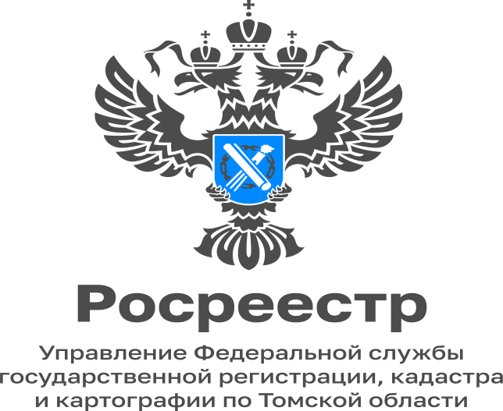

20.02.2023

Порядок разрешения земельных споров

Земельные споры рассматриваются в судебном порядке.
Подлежащим рассмотрению в судебном порядке является спор об установлении границ земельных участков.
Межевые споры инициируются заинтересованной стороной с целью установления, восстановления и закрепления на местности границ земельного участка, определения его местоположения и площади. Установление судом границ земельного участка позволяет провести его окончательную индивидуализацию и поставить его на соответствующий государственный учет, создает определенность в отношениях по использованию заинтересованными лицами смежных земельных участков.
При разрешении межевых споров необходимо установить площадь каждого из смежных земельных участков, которая как одна из его уникальных характеристик зависит от конфигурации границ соответствующего земельного участка, а изменение местоположения границ смежных земельных участков может повлечь изменение их площади, а также установить соответствие юридической и фактической границы земельных участков, оценить наличие несовпадения закрепленных в государственном кадастре недвижимости сведений об их местоположении фактического, существующего на местности нахождения границ, выявить его причину.
Для этого необходимо обратиться к кадастровому инженеру для составления акта согласования местоположения границ земельного участка. Местоположение границ земельного участка считается согласованным, если в акте стоят личные подписи всех заинтересованных лиц или их представителей.
Если причиной пересечения границ земельных участков является ошибка в сведениях ЕГРН о земельном участке, кадастровый учет которого был осуществлен ранее, нужно обратиться в орган регистрации прав с заявлением о необходимости ее исправления. При этом ошибка в записях ЕГРН, возникшая в результате воспроизведения ошибки, содержащейся в представленном в орган регистрации прав межевом плане или иных документах (реестровая ошибка), исправляется в том же порядке, в котором были представлены документы, содержащие ошибку. Исправление реестровой ошибки осуществляется в случае, если такое исправление не влечет за собой прекращение, возникновение, переход зарегистрированного права на объект недвижимости. Если исправление ошибки может причинить вред или нарушить законные интересы правообладателей или третьих лиц, которые полагались на соответствующие записи ЕГРН, то такое исправление производится только по решению суда.
Если местоположение границ не было согласовано в добровольном порядке, придется обратиться в суд. При подготовке искового заявления об установлении местоположения границ земельного участка обратите особое внимание на те объекты (природные или искусственные, существующие на местности 15 лет и более), на основании которых определялось местоположение участка (как вашего, так и смежного).
Подобными объектами являются заборы, деревья, иные насаждения, столбы и т.п. Данная информация очень важна, поскольку при отсутствии документального подтверждения границ участка его местоположение определяется только по названным объектам. В зависимости от обстоятельств дела в качестве ответчика может выступать, например, собственник смежного с вашим земельным участком, в качестве третьих лиц – орган регистрации прав и кадастровый инженер. При рассмотрении дела может потребоваться назначение землеустроительной экспертизы для разрешения вопроса о том, были ли проведены кадастровые работы в соответствии с требованиями законодательства, а также о том, по каким координатам необходимо устанавливать местоположение смежной границы двух спорных участков.
Вступившее в законную силу решение суда является основанием для осуществления, в частности, государственного кадастрового учета. Если решение суда, разрешившее спор о границах земельных участков, содержит необходимые для внесения в ЕГРН основные сведения о земельном участке, в том числе сведения о координатах характерных точек его границ, соответствующие установленным методам их определения, представление вместе с этим решением суда в орган регистрации прав межевого плана не требуется. Орган регистрации прав обязан исправить ошибку и осуществить кадастровый учет.
Решение суда об исправлении ошибки в описании местоположения границ земельного участка в записях ЕГРН также может служить основанием для пересмотра по вновь открывшимся обстоятельствам ранее вынесенного судом решения, если суд при его принятии руководствовался сведениями о границах земельного участка, существовавшими до исправления ошибки.

Главный специалист-эксперт Молчановского
межмуниципального отдела
Управления Росреестра по Томской области
Ольга Зайцева

